Milé děti a milí rodiče,
posíláme Vám všem po týdnu pozdrav z Modré třídy.
Poznáte podle obrázku, o čem bychom si tento týden povídali ve školce?
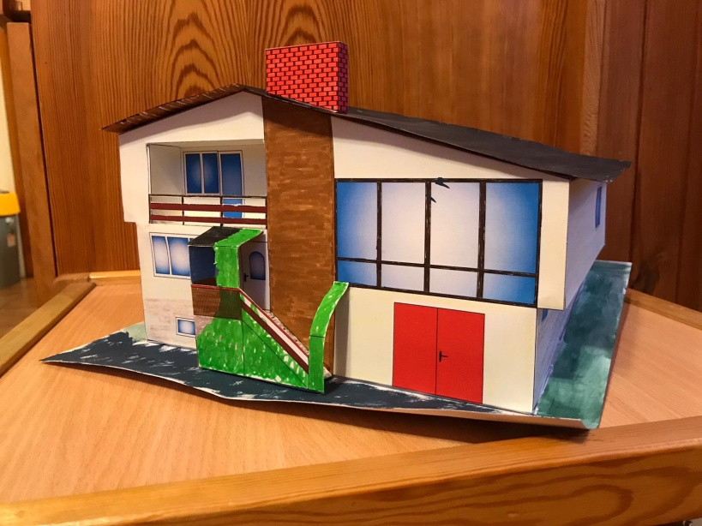

Určitě jste děti poznaly, že na obrázku je dům. Není to dům ledajaký. Někdo v něm bydlí. Ale kdo? To si povíme, až se spolu zase uvidíme.
A jaký je dům nebo byt, kde bydlíte vy? Povídejte si o tom s maminkou a tatínkem.
Všechny Vás moc a moc zdravíme a těšíme se, až se opět uvidíme ve školce.

Helena, Dana a Míra

